多表设计之一对多关系

一对多关系介绍

一对多关系的建表原则
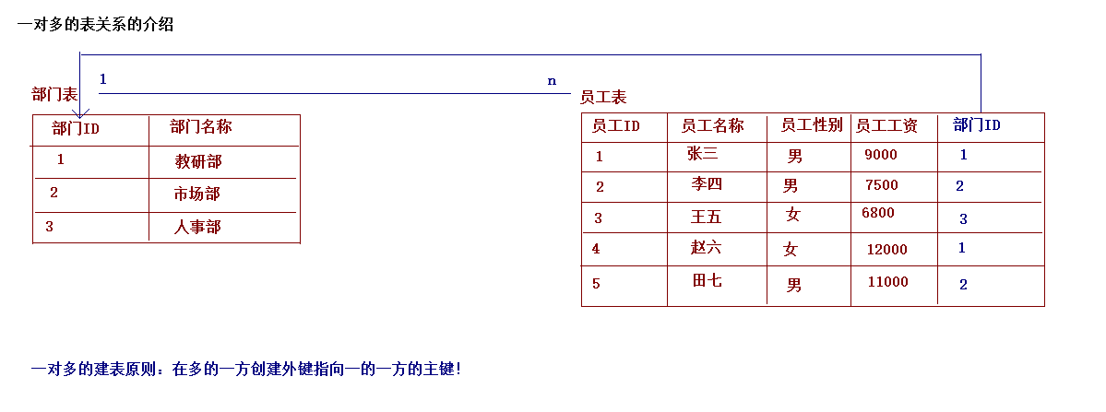
在多的一方创建外键指向一的一方的主键

